Отчёт
по практической работе №7
по дисциплине «МДК 01.03 Разработка мобильных приложение»
Тема: «Создание второй активности»

Студент группы 22 ИТ |  | Липинский К.С.
Преподаватель |  | Ремизова В.И.

Цель работы
Создание второй активности приложения в Android Studio

Выполнение работы

Задание 1.
Код и макет первой активности (рис. 1 и рис. 2)

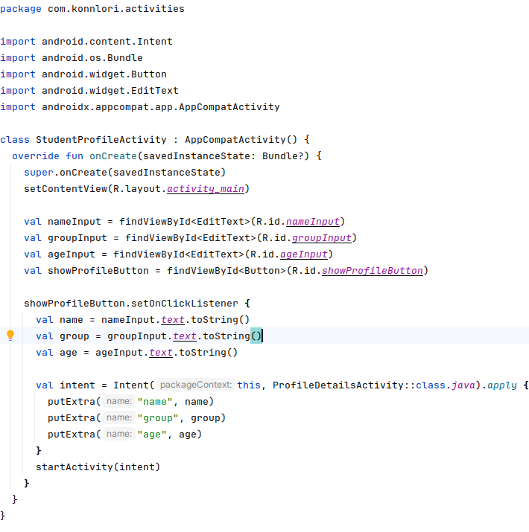Рисунок 1

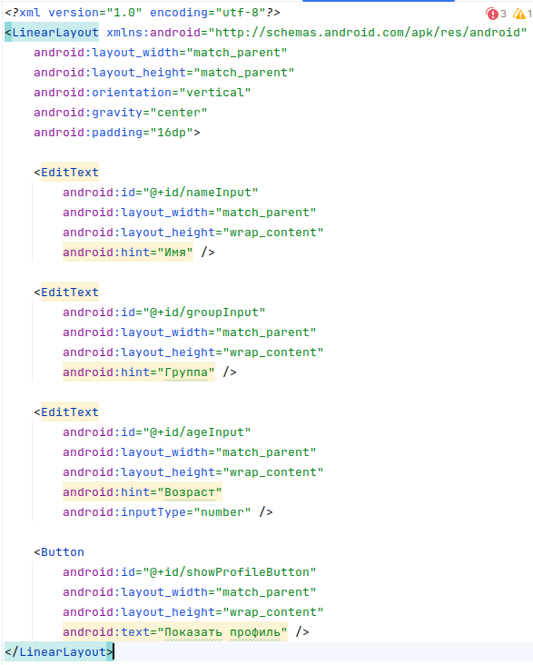Рисунок 2

Код и макет второй активности (рис. 3 и рис. 4)
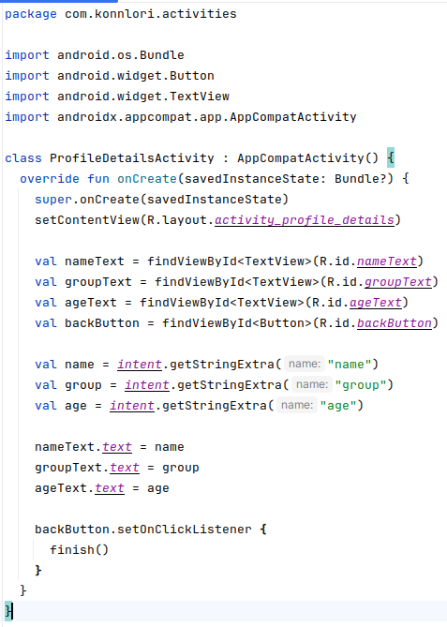Рисунок 3

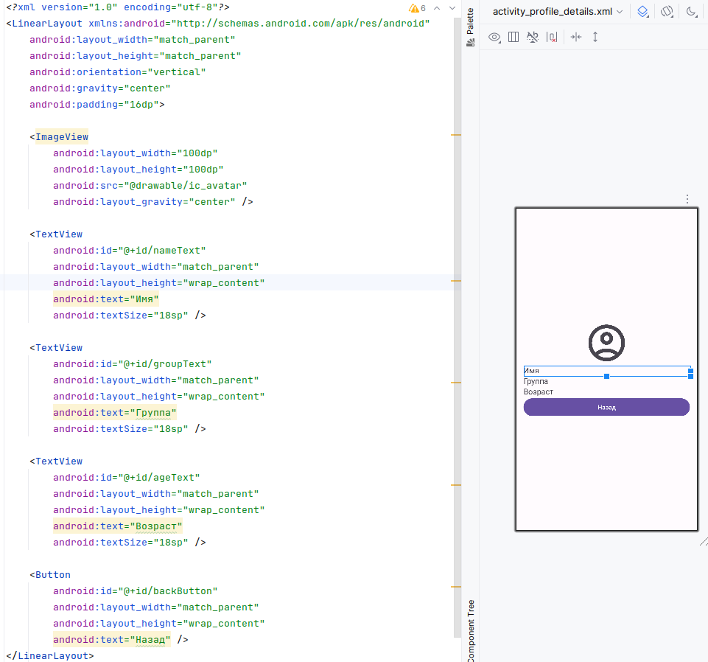Рисунок 4
Первая и вторая активности (рис. 5 и рис. 6)
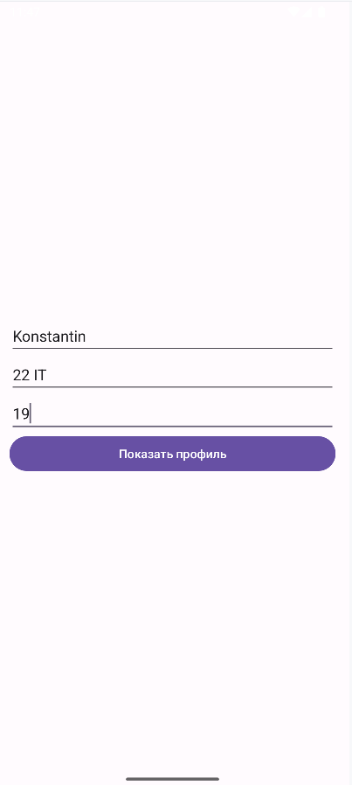Рисунок 5

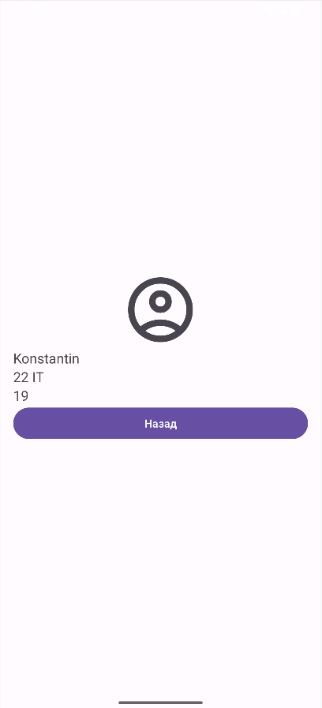Рисунок 6

Задание 2.
Код и макет первой активности (рис. 7 и рис. 8)
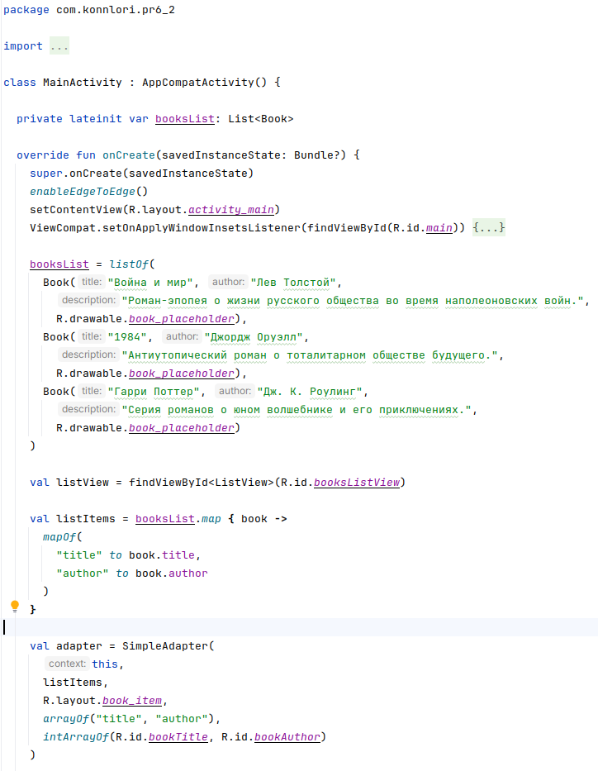Рисунок 7

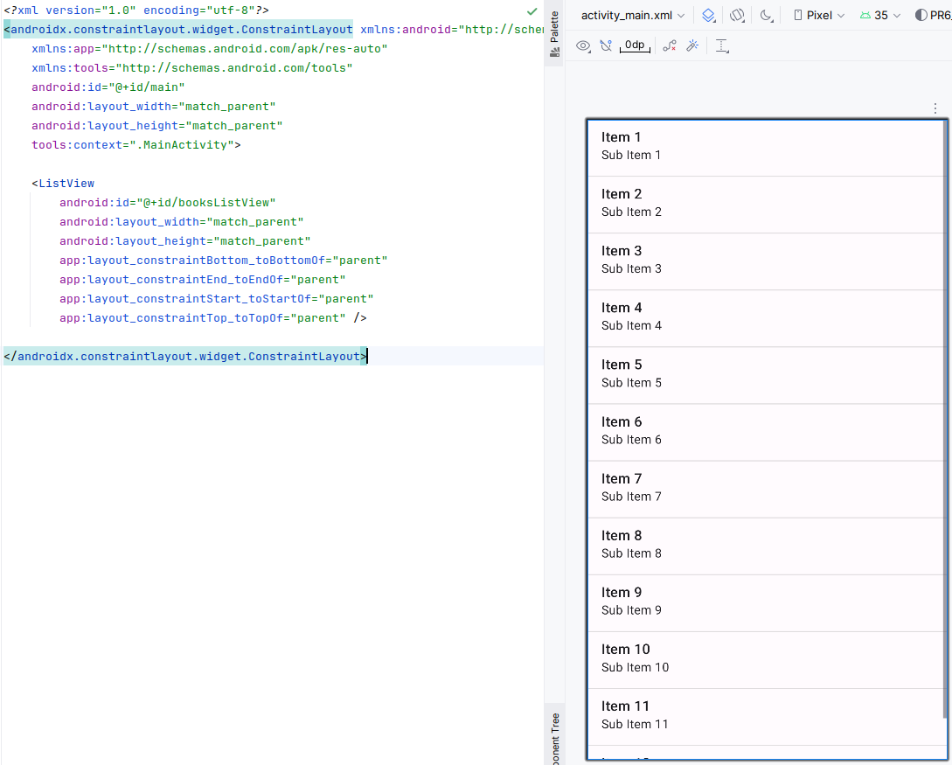Рисунок 8

Код и макет второй активности (рис. 9 и рис. 10)
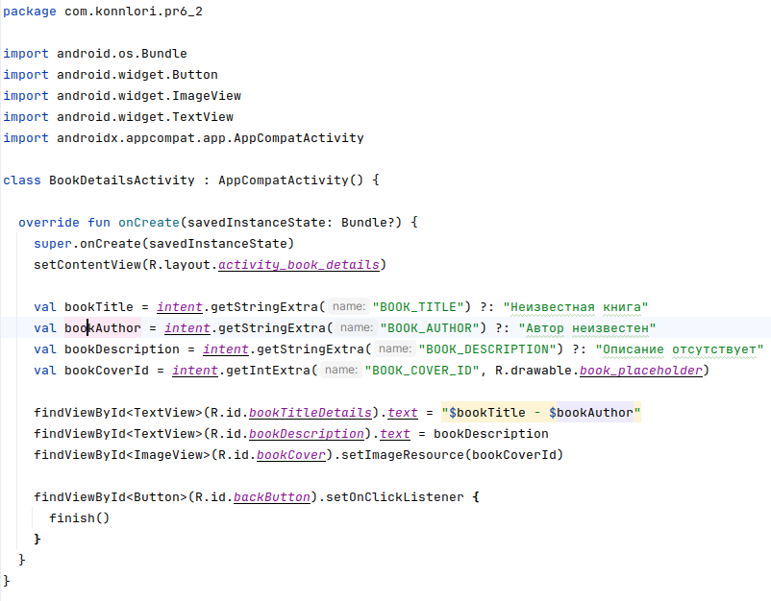Рисунок 9
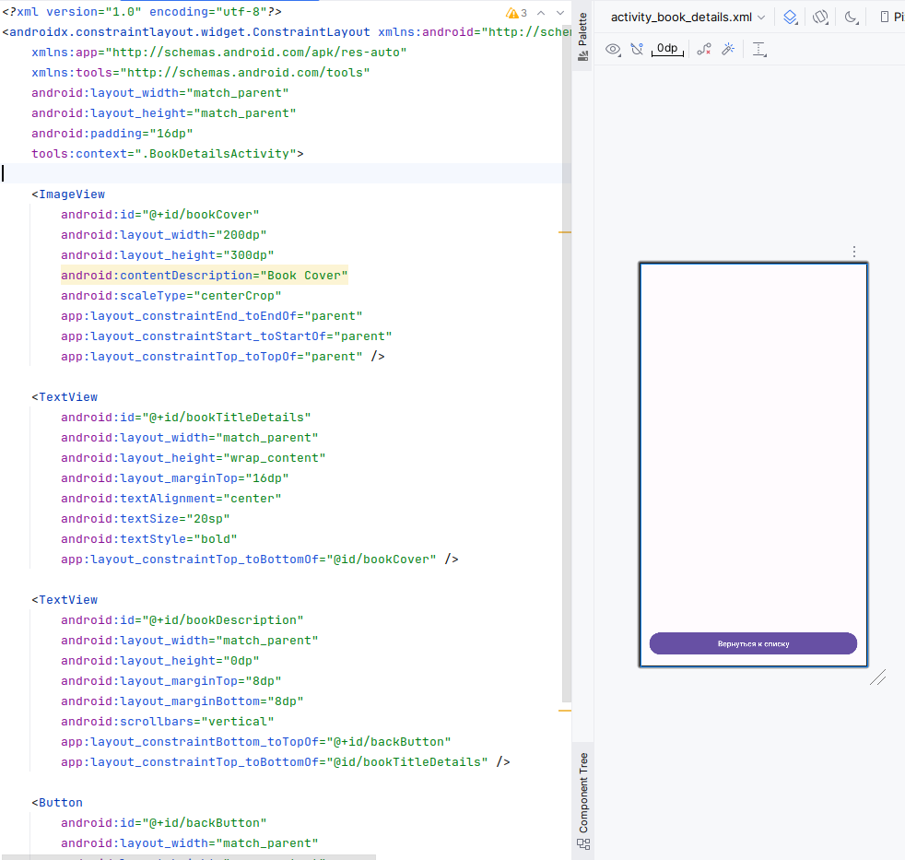Рисунок 10

Первая и вторая активности (рис. 11 и рис. 12)
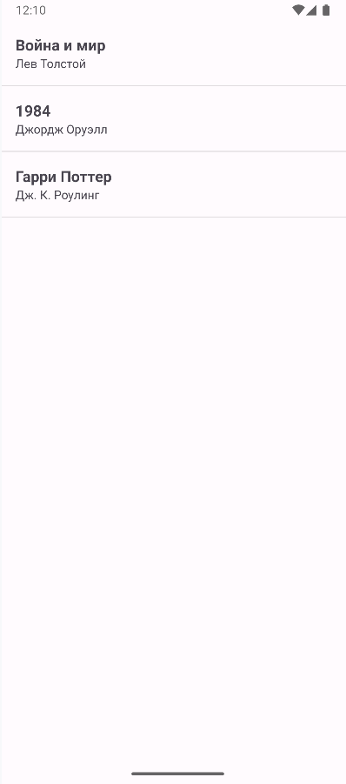Рисунок 11
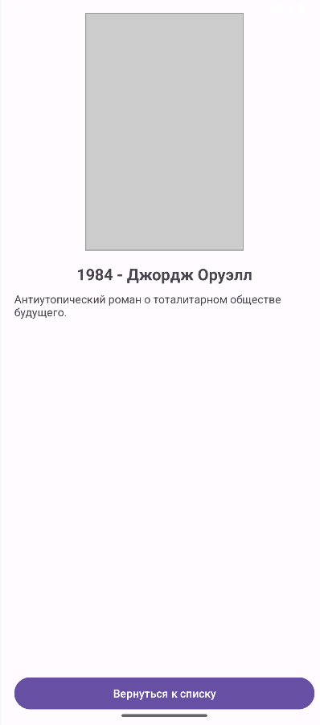Рисунок 12

Задание 3.
Код и макет первой активности (рис 3 и рис. 14)
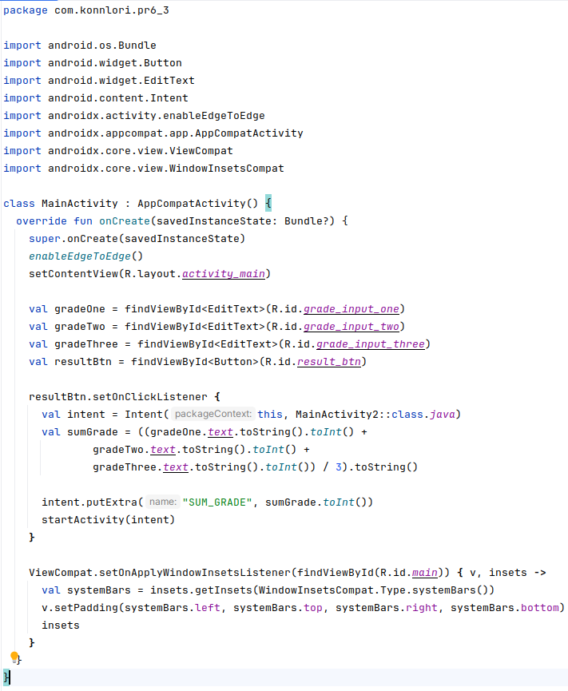Рисунок 13

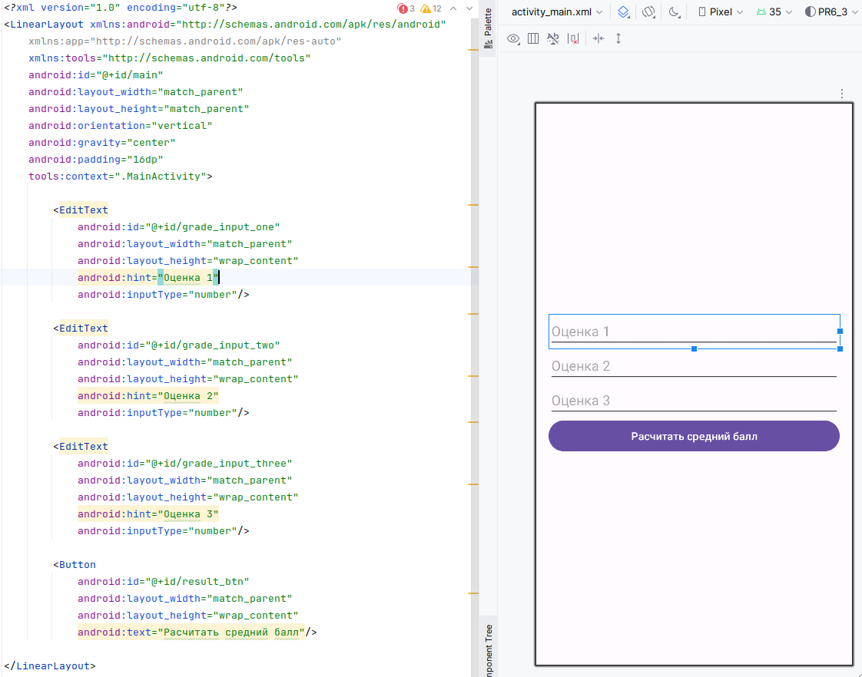Рисунок 14

Код и макет второй активности (рис. 15 и рис. 16)
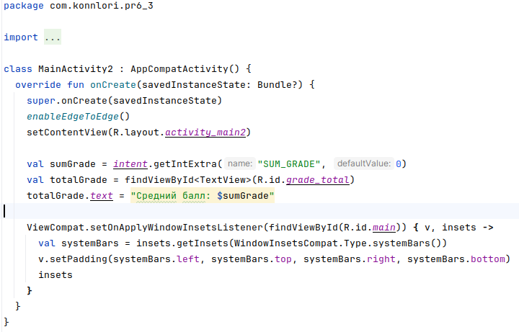Рисунок 15
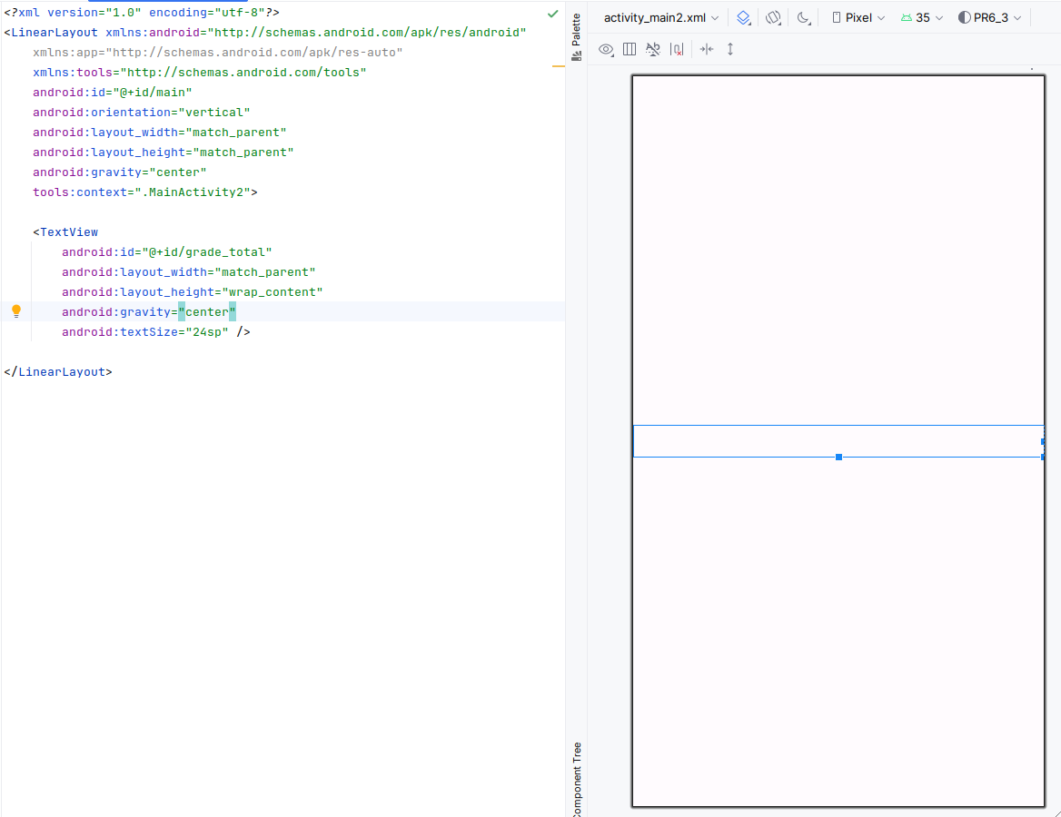Рисунок 16

Первая и вторая активности (рис. 17 и рис. 18)
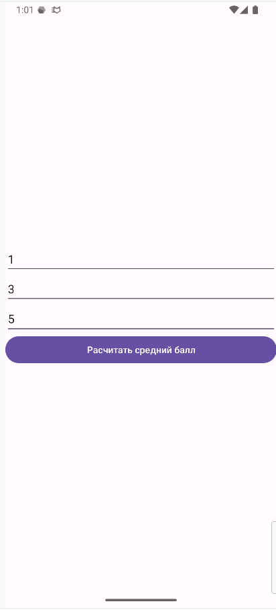Рисунок 17
Рисунок 18

Задание 4.
Код и макет первой активности (рис. 19 и рис. 20)
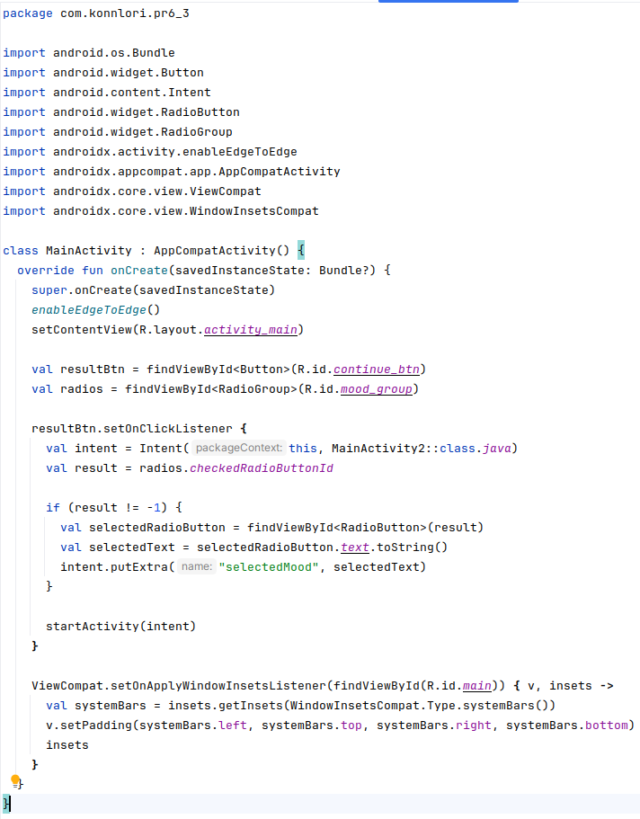Рисунок 19
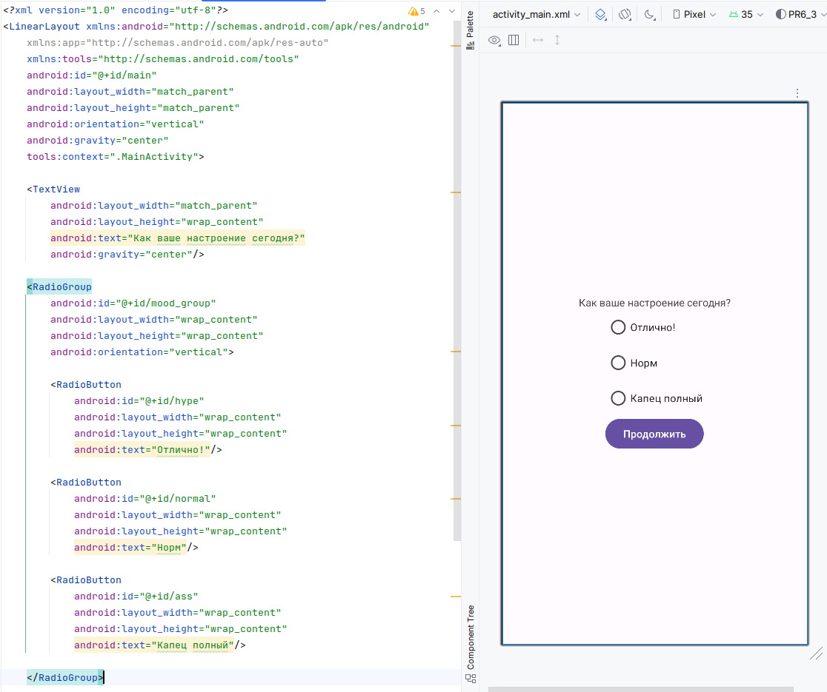Рисунок 20

Код и макет второй активности (рис. 21 и рис. 22)
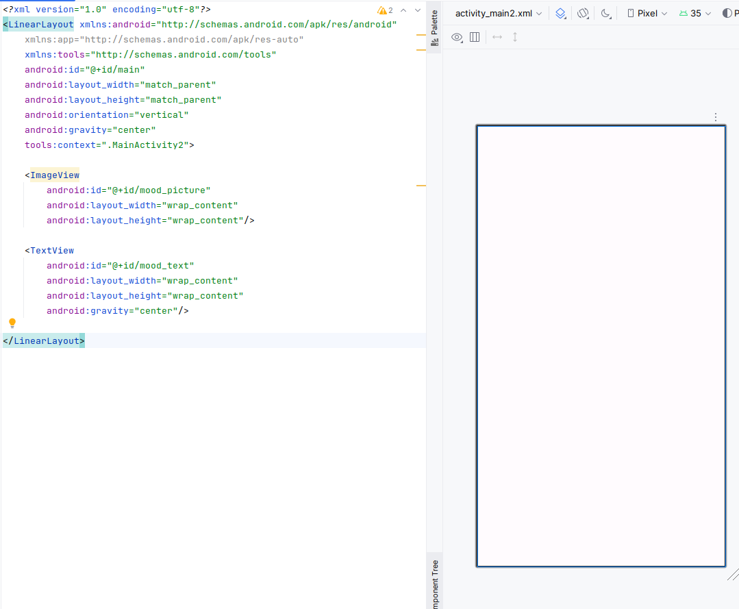Рисунок 21
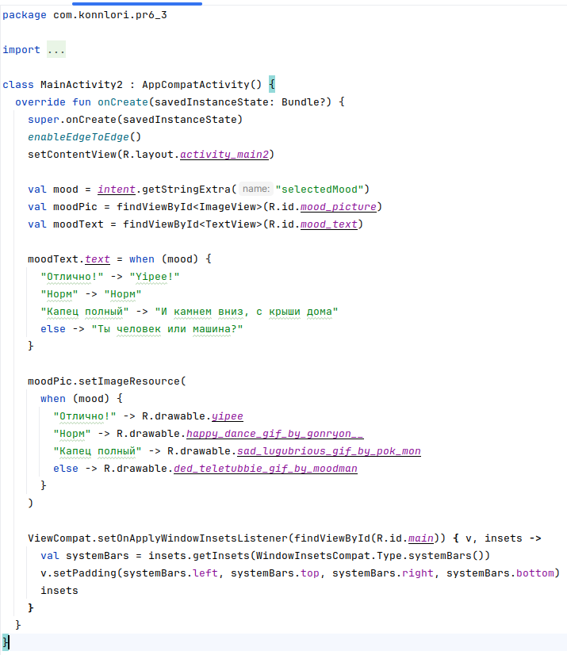Рисунок 22

Первая и вторая активности (рис. 23 и рис. 24)
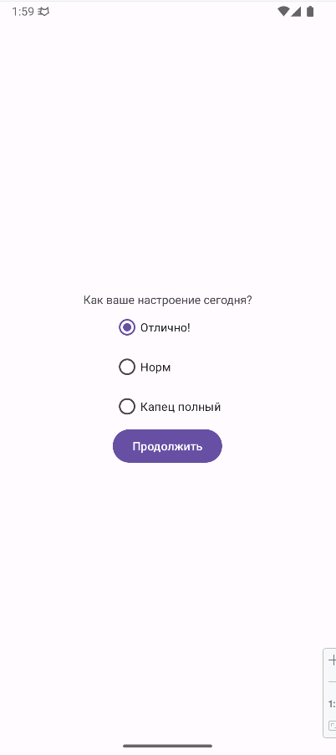Рисунок 23
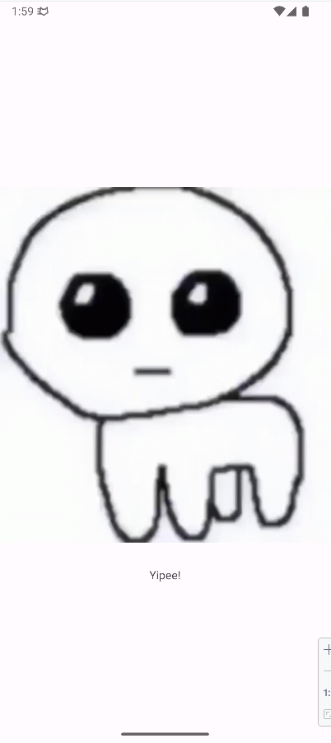Рисунок 24

Задание 5.
Код адаптера изображений (рис. 25)
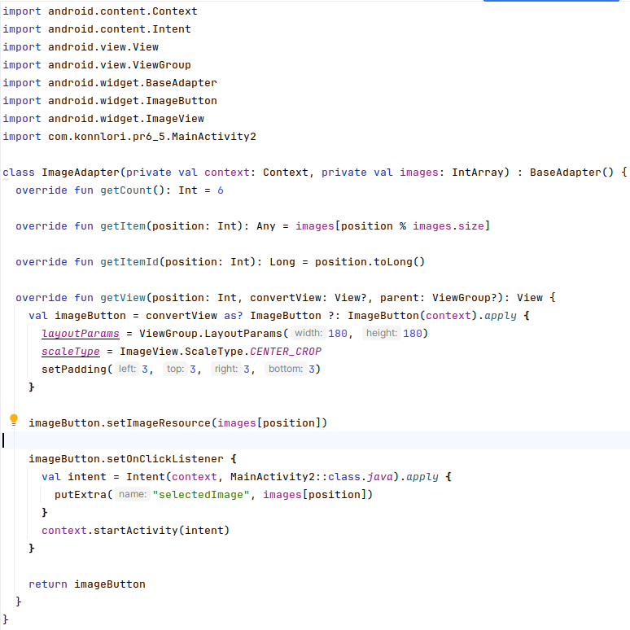Рисунок 25

Код и макет первой активности (рис. 26 и рис. 27)
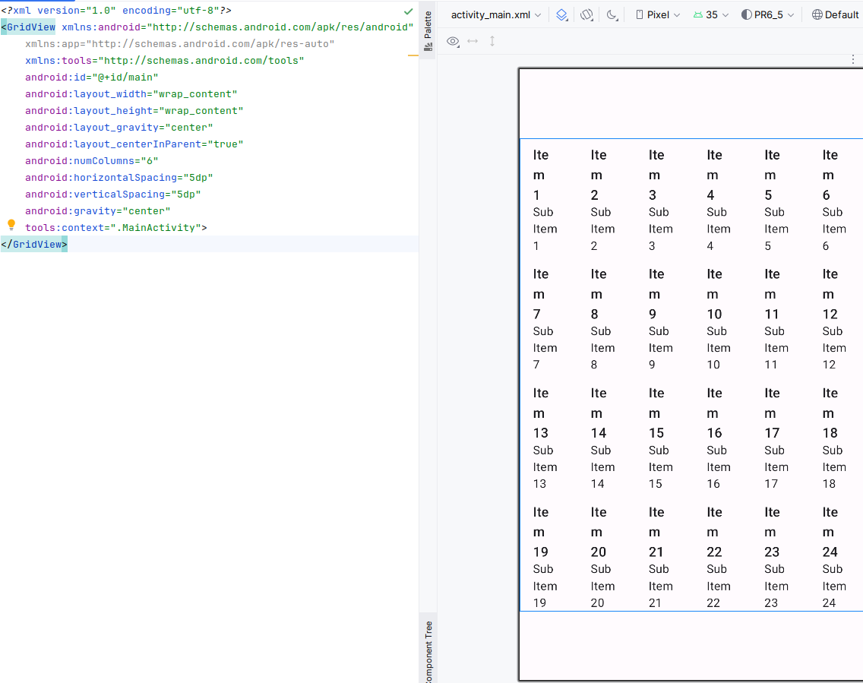Рисунок 26

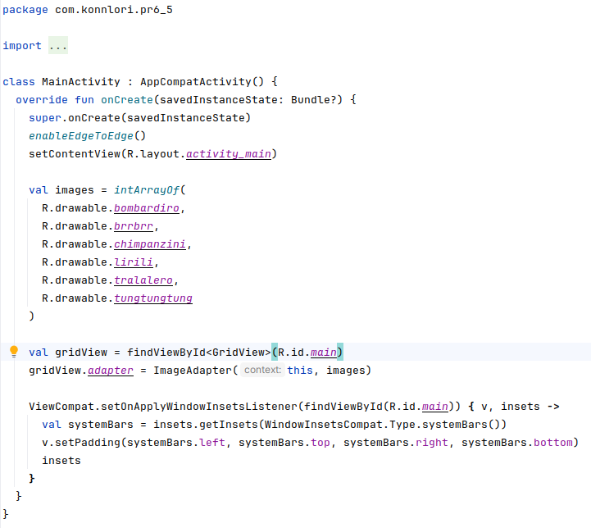Рисунок 27

Код и макет второй активности (рис. 28 и рис. 29)
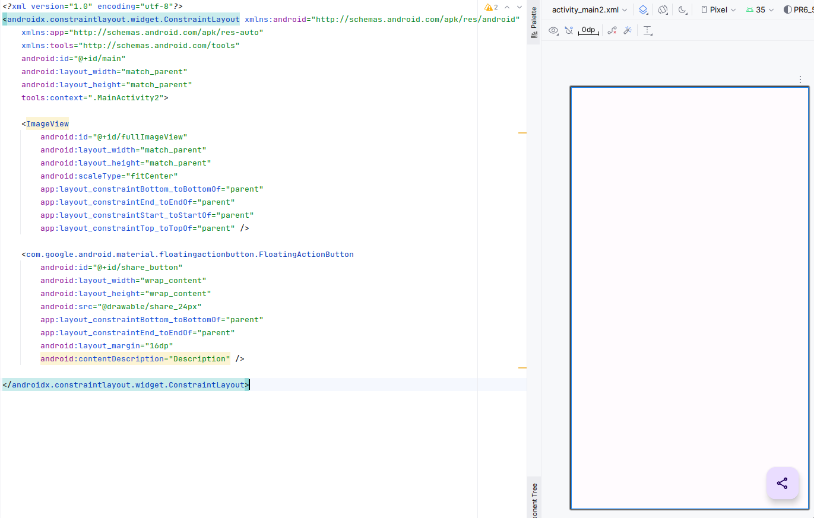Рисунок 28
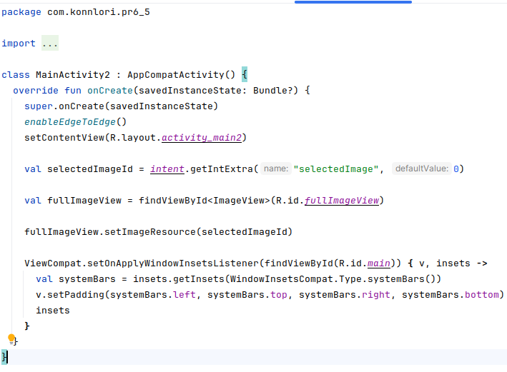Рисунок 29
Первая и вторая активности (рис. 30 и рис. 31)
Рисунок 30

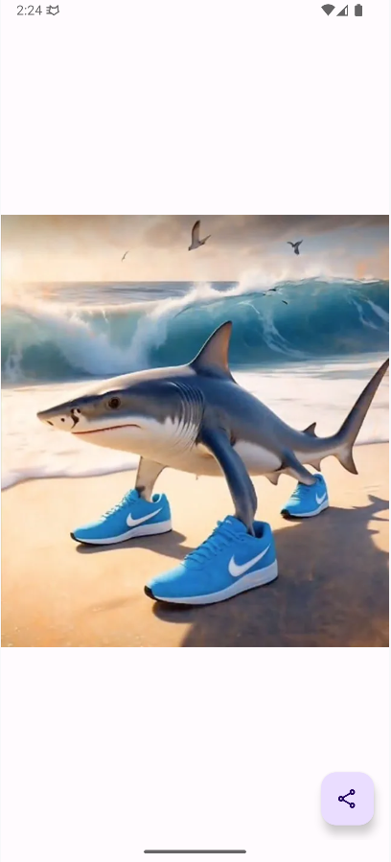Рисунок 31

